**9-мм Пистолет РГ120-2 «Полоз»**

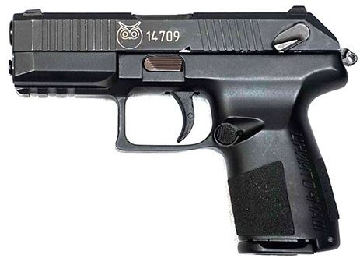

*Рисунок 1 – «Полоз» вид слева*

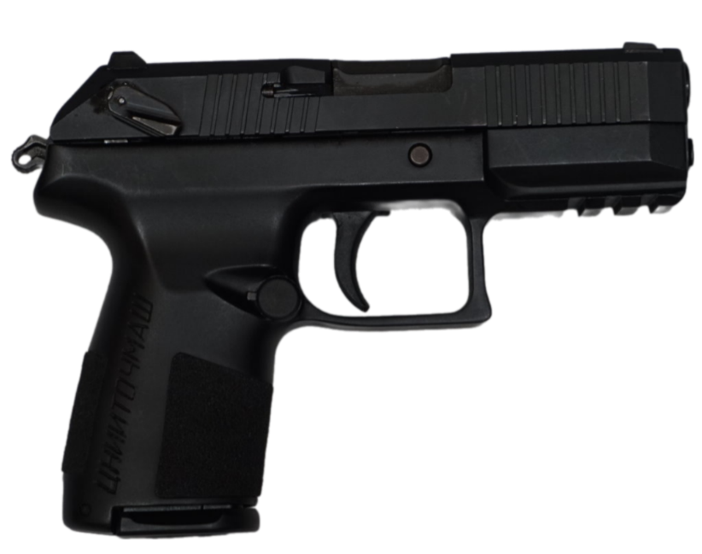

*Рисунок 2 – «Полоз» вид справа*

«Полоз» разработан в ЦНИИточмаш в 2020 году и основан на пистолете РГ-120 «Удав» и является его компактной версией, предназначенной для вооружения подразделений МВД РФ. «Полоз» позиционирует себя как оперативное оружие или оружие скрытого ношения. Впрочем, информации о пистолете мало и доподлинно не известно, принят ли пистолет на вооружение.

|  |  |
| --- | --- |
| ТТХ | |
| Патрон | 9×19 |
| Ёмкость магазина | 15 / 18 патрон |
| Прицельная дальность | 50 м |
| Масса с магазином без патронов | 0,73 кг |
| Общая длина | 180 мм |
| Длина ствола | 96 мм |
| Тип автоматики | Отдача ствола |